《数据质量三维评分及股权对价标准》（V1.0草案）

核心逻辑公式
实际授予股权比例 = 基础股权（治理层界定）*质量调整系数（管理层评分界定）
(注：最终计算结果严格控制在 5%—15% 区间内，后续按“运营层”标准逐步解锁)

一、 治理层：合规确权与稀缺性（界定“基础股权”）
治理层不采用打分制，而是采用**“一票否决 + 定级锚定”**机制，直接决定数据资产的入场资格和初始估值区间。
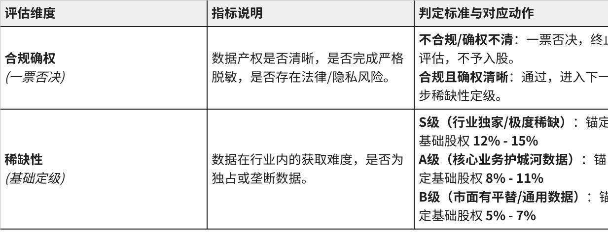
点击图片可查看完整电子表格

二、 管理层：交付质量与潜能（计算“质量调整系数”）
在确定了基础股权后，技术公司与ATO办公室需根据以下三个维度进行百分制打分。得出的总分将转化为“质量调整系数”，对基础股权进行奖惩调整（扣减清洗成本或给予潜力溢价）。

2.1 管理层评分维度及权重（总分100分）
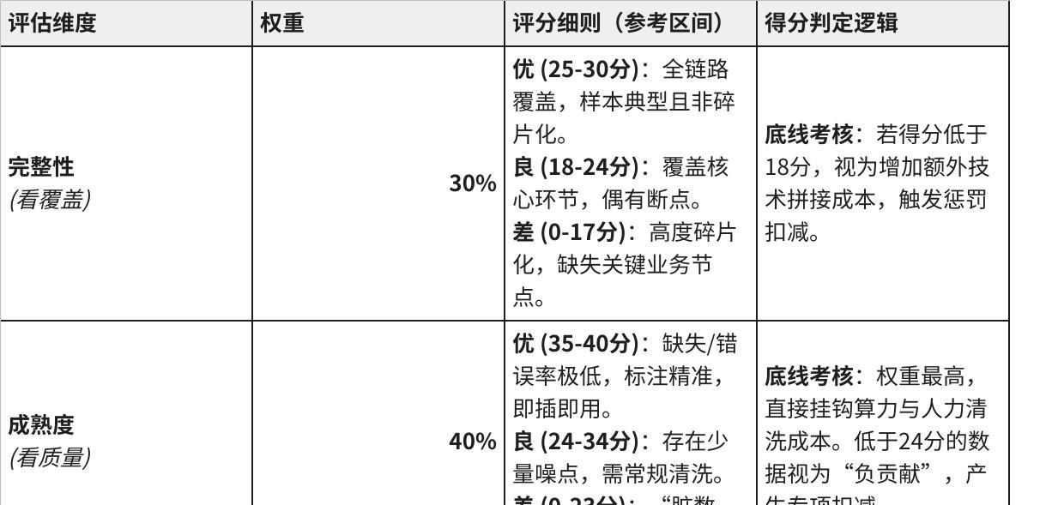
点击图片可查看完整电子表格

2.2 质量调整系数映射表
将上述管理层打分汇总后，按以下区间转化为调整系数（应用于治理层确定的基础股权）：
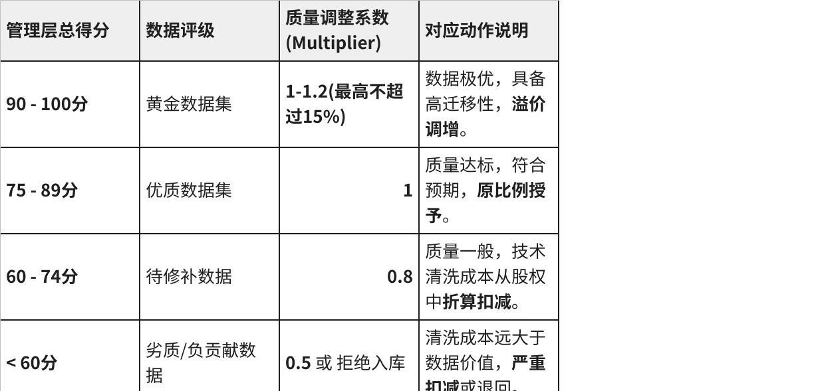
点击图片可查看完整电子表格
(计算示例：某数据确权合规，稀缺性定级为A级，基础股权给定为10%。技术评估总分为92分，调整系数为1.2。则实际授予股权 = 10% * 1.2 = 12%。)

三、 运营层：时效性与活水增量（制定“归属与解锁机制”）
股权授予后，进入四年的动态归属期。此时将数据作为“持续运营的资产”而非“一次性商品”来考核。
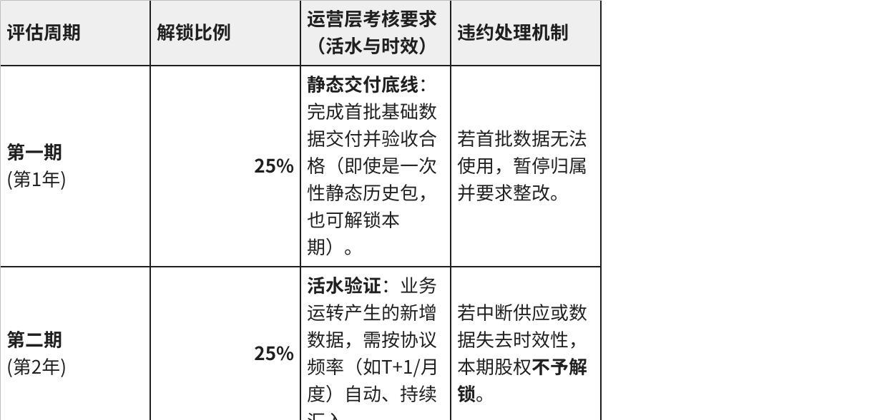
点击图片可查看完整电子表格

这份草案将你的商业逻辑用具象的权重和动作表达了出来。为了在明天的节点前完善这份文件，你需要我进一步细化某个具体维度的扣分项细则（例如“成熟度”中错误率的具体百分比对应扣分），还是需要我将这套标准浓缩成适合向管理层直接汇报的PPT结构大纲？

